Essee-tehtävä 2:

Vuosina 1935–1936 Benito Mussolinin johtama Italia valloitti siihen asti itsenäisenä olleen Abessinian (nyk. Etiopia) valtion Itä-Afrikassa. Abessiniasta tuli Italian siirtomaa, ja sen hallitsija keisari Haile Selassie joutui pakenemaan maasta.

Pohdi, minkälaisen näkemyksen kuvat 1 ja 2 ja esittävät yhtäältä eurooppalaisista ja toisaalta abessinialaisista ja miten siirtomaavalloituksia perusteltiin eurooppalaiselle yleisölle imperialismin aikakaudella.
Kuvat ovat peräisin Italiassa valloituksen aikana julkaistuista postikorteista.

- Haile Selassien todelliset kasvot
- Siviilisaatio. Italialainen postikortti vuodelta 1935.Lähde: Enrico Sturani, Cartoline dalla A alla Z (2013).
Kuva 1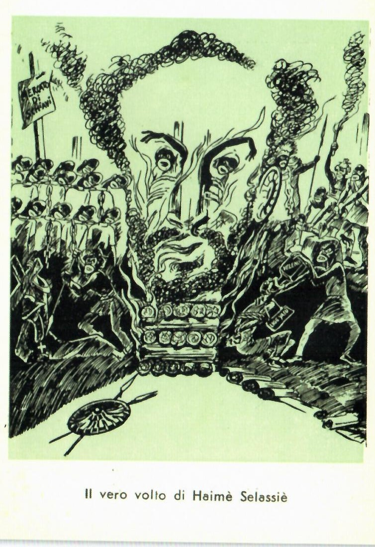
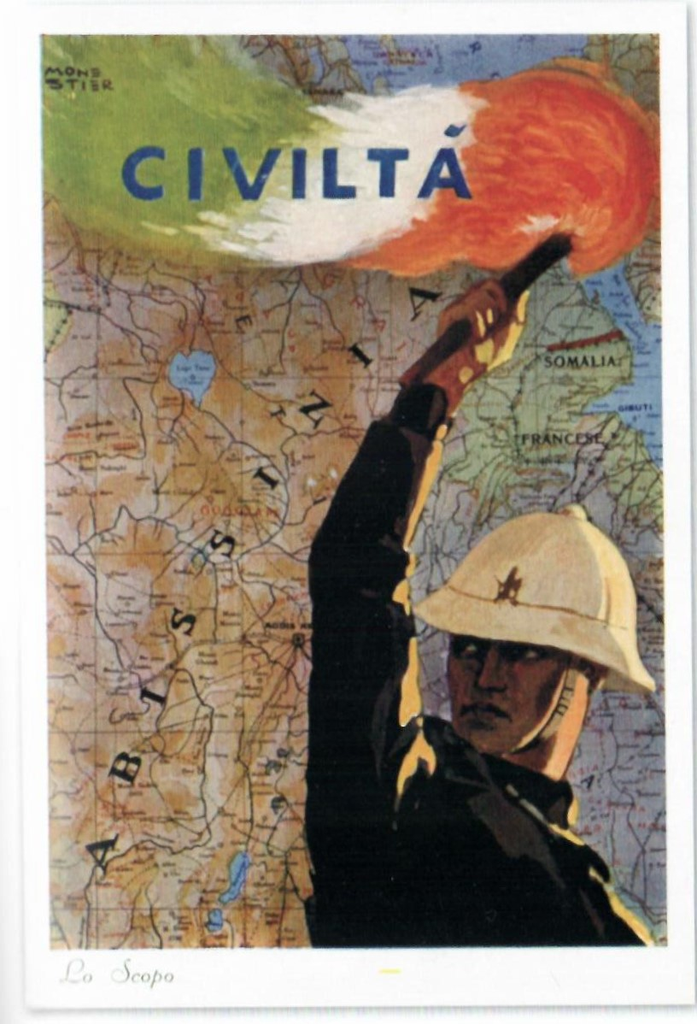
Kuva 2

